18.06 2024
18 июня 2024 в школьном оздоровительном лагере «Дружба» проходил под девизом: «Если будем вежливы каждый день и час – станет мир счастливее в миллионы раз!» и был посвящен Дню закона и права. Этот день подготовил для ребят много сюрпризов. Одним из которых, было посещение МЧС. Воспитанники лагеря узнали много интересного о работе пожарных. Познакомились с устройством пожарной машины, примерили на себя костюм пожарных.
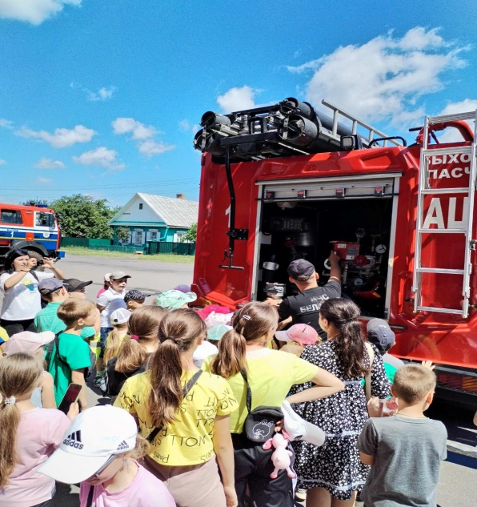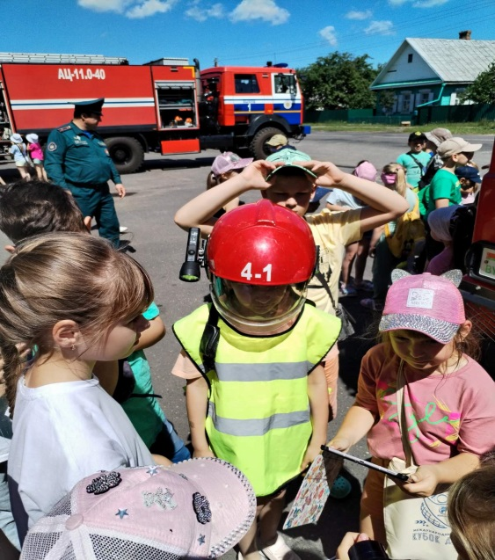

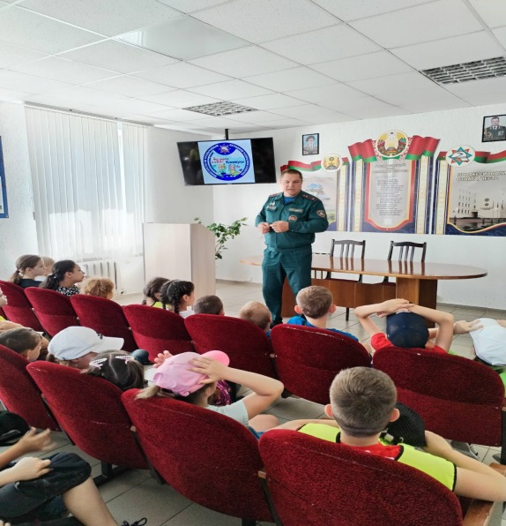
Также в этот ребята стали участниками и других не менее интересных мероприятий. Так для них была подготовлена дидактическая игра «Гигиена питания». Участники игры еще раз вспомнили правила здорового питания и рослушали лекцию врача – валеолога УЗ « Быховская ЦРБ».
Принимали участие в викторине «Мои права и обязанности», деловой игре «Мы живем по закону», провели познавательный час «В стране прав и обязанностей», провели игру – путешествие «Я и мои права», стали участниками диспута «Я имею право». Ребята обсуждали жизненные ситуации, в которые попадают знакомые им сказочные и литературные герои, чьи права оказались нарушенными с точки зрения международного права. Разбирали примеры, которые учили ребят не только как действовать в той или иной ситуации, но, самое главное, как их избежать, живя в ладу с законом. Самые маленькие воспитанники лагеря приняли участие в правовой игротеке «О правах ребенка в шутку и всерьез».
Ребята усвоили, что человек владеющий юридической информацией и хорошо знакомый с типичными моделями поведения в экстремальных ситуациях, сможет защитить себя и своих близких.
